
REPORTE DE CONSUMOS ANÓMALOS
Reglamento de Organización y Funciones - ROF del RENIEC Artículo 47°, inciso g)
Resolución Jefatural N° 000061-2024/JNAC/RENIEC

Información General
- Reporte N°: 00XX/DCSD/RENIEC
- Entidad: CONGRESO DE LA REPUBLICA
- RUC: 20161749126
- Servicio analizado: PLATAFORMA INTEROPERABILIDAD DEL ESTADO - PIDE
- Cantidad de usuarios del Servicio: 50 usuarios
- Mazzino Cardenas Christian Gesu (DNI: 6670161)
- Fecha de detección: 26-10-2026
- Fecha de reporte: 26-10-2026
- Periodo evaluado: Enero - Octubre 2026
- Reportado por: Felipe Alexis Alegre Cuba / Sadam Pérez Romero
- Reportado a: Vanessa Pajares Barboza

Clasificación del Incidente
- Tipo de incidente:
    - Consumos anómalos (patrones de consultas y/o horarios irregulares respecto a su promedio regular)

Descripción del incidente
En el monitoreo diario de los consumos realizados por las entidades y/o empresas, se detectaron consumos inusuales (anómalos) con un pico inusual en el mes de octubre, en particular en el servicio de CONSULTAS EN LÍNEA VIA LÍNEA DEDICADA (LD). (ver Tabla 1)

SERVICIO | USUARIO | TIPO_INCEDENTE | CANT_CONSULTAS
PLATAFORMA INTEROPERABILIDAD DEL ESTADO - PIDE | Mazzino Cardenas Christian Gesu (DNI: 6670161) / Pizarro Sanchez Consuelo Elena (DNI: 8123686) | Volumen diario Promedio (VNP) | 11.3
PLATAFORMA INTEROPERABILIDAD DEL ESTADO - PIDE |  | Volumen Inusual Detectado (VID) | 4,236
PLATAFORMA INTEROPERABILIDAD DEL ESTADO - PIDE |  | Incremento Porcentual (IP %) | 37,241.7 %
Imagen 1: Tabla de IP % para el servicio LD.
El IP % podría significar un posible caso de uso indebido por parte del usuario o usuarios no autorizados lo cual permitiría realizar consultas masivas o dirigidas, incrementando el riesgo de explotación automatizada, generando una amenaza significativa para la privacidad y protección de datos personales conforme a la legislación vigente.

Detalle del Caso

4.1 Enlace de acceso:
- MicroStrategy Plataforma de inteligencia empresarial (BI) y análisis de datos: https://sisbi.reniec.gob.pe/MicroStrategy/asp/Main.aspx

4.2 Análisis de Consumos Anómalos:
4.2.1 Análisis del Consumo por Usuario (Enero – Octubre 2026)
Usuario: Portilla Carrasco Jose Gregorio (DNI: 17606573)
En el caso particular de la entidad analizada, el volumen diario de consultas se mantuvo en niveles bajos hasta registrar picos históricos en los últimos meses que bordean los 4,236 consultas, teniendo el día 06/10/2026 un pico de 4,236 consultas. Este volumen representa un incremento porcentual (IP%) de 37,241.7 % sobre su promedio diario registrado de 11.3 consultas. Este comportamiento representa un pico abrupto y aislado típico de procesos de extracción automatizada (ver imagen 1).

(Imagen 1)

4.2.2 Distribución de Consultas por Hora del Día
En el análisis de horarios, la actividad se concentra principalmente dentro del horario laboral regular (08:00 a 18:00 h), acumulando el 70.3% del total de consultas. El pico máximo se registra a las 12:00 horas con 2,686 consultas (10.8% del volumen del gráfico). Esta concentración en horas de oficina sugiere un uso intensivo mediante procesos masivos o consultas en ráfagas integradas a la operación diaria (ver imagen 2).
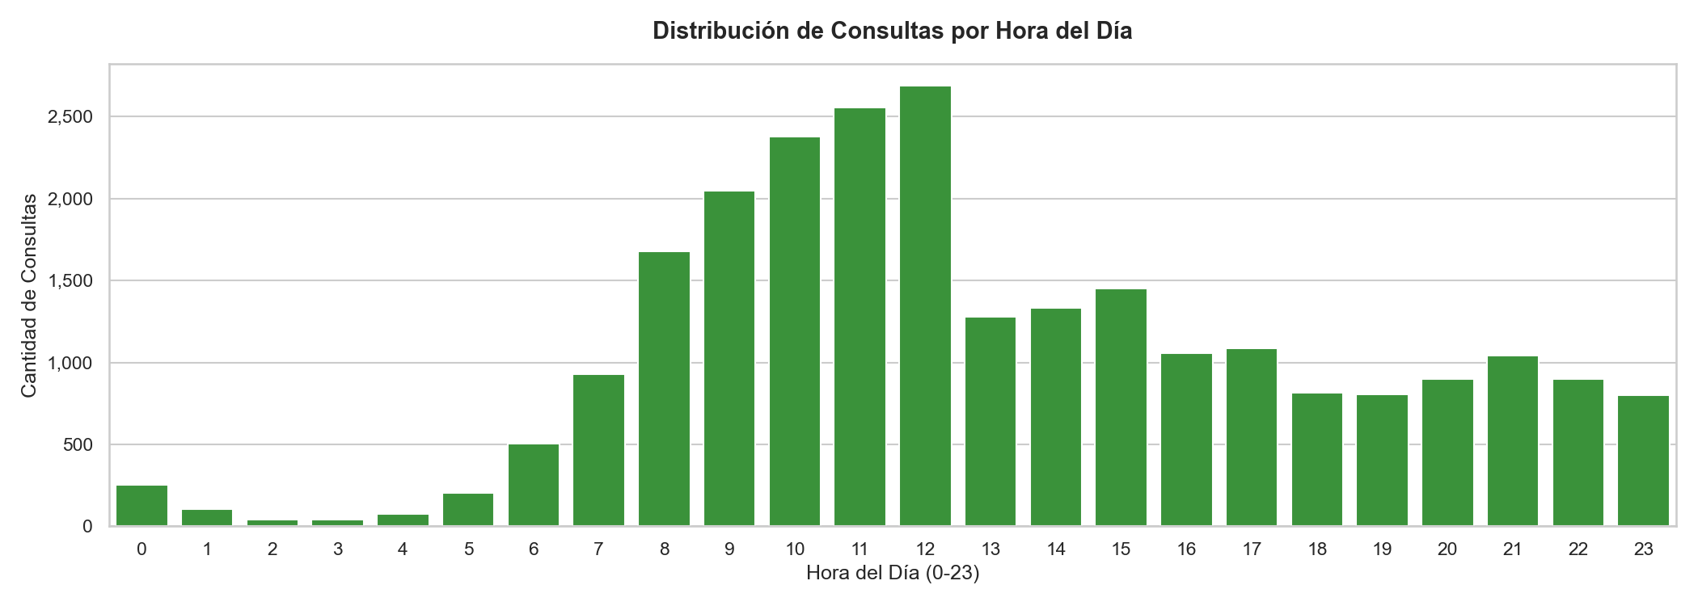
(Imagen 2)

4.2.3 Actividad de Consultas por Día de la Semana
El análisis semanal revela una operación continua extendida hacia los fines de semana. Si bien el pico más alto ocurrió el día martes con 6,016 consultas (24.1% de la semana), la entidad mantuvo un flujo de 6,312 consultas los días sábado y domingo (25.3% del total semanal, acumulando 1,212 consultas los domingos). Esta continuidad operativa evidencia la ejecución de servicios o scripts de consulta desatendidos de fondo (ver imagen 3).
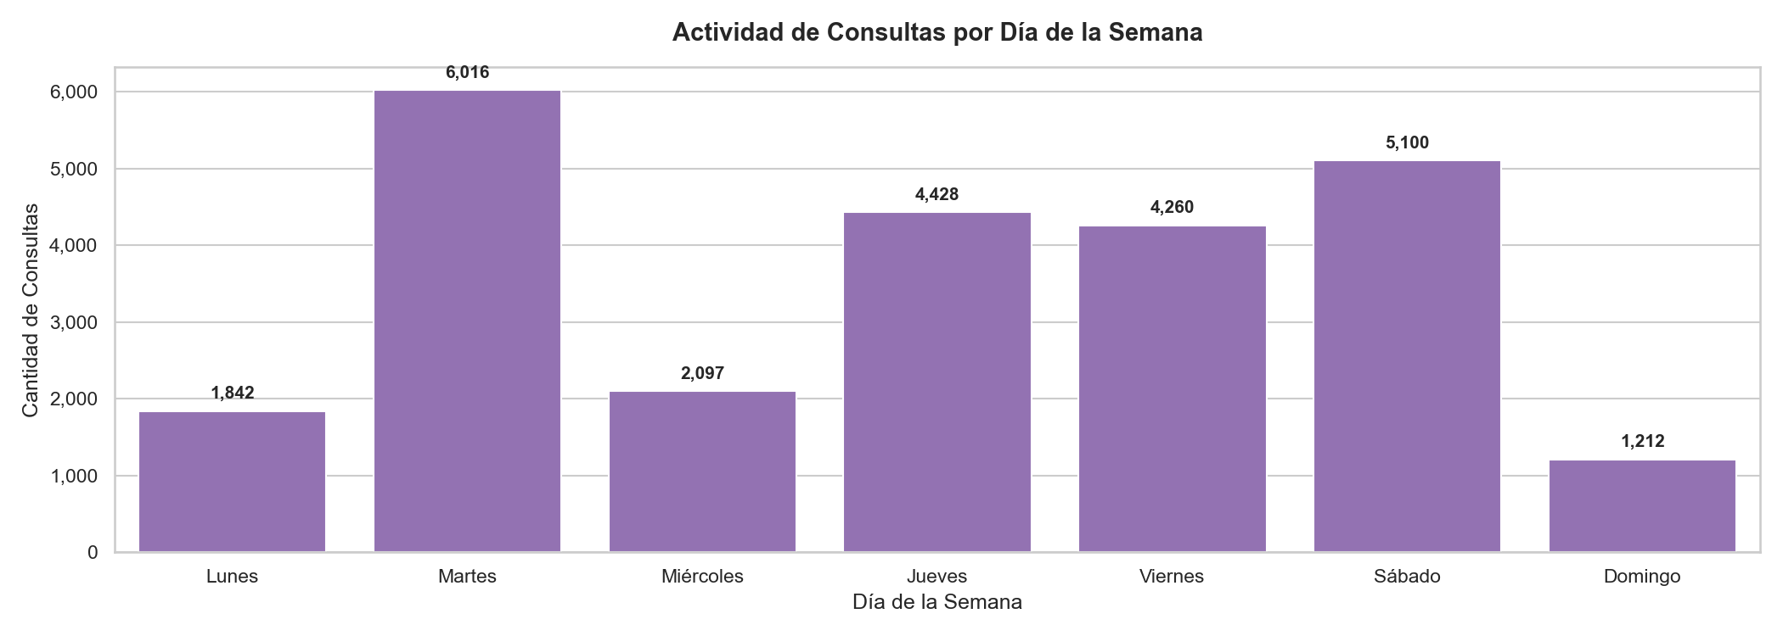
(Imagen 3)
4.2.4 Distribución por Usuario/Código
La actividad global de la entidad muestra una distribución donde dos cuentas concentran la mayor carga de uso: el usuario Mazzino Cárdenas Christian Gesu (DNI: 06670161) ejecutó 7,297 consultas (29.24% del total), seguido por Pizarro Sánchez Consuelo Elena (DNI: 08123686) con 4,142 consultas (ver imagen 4).
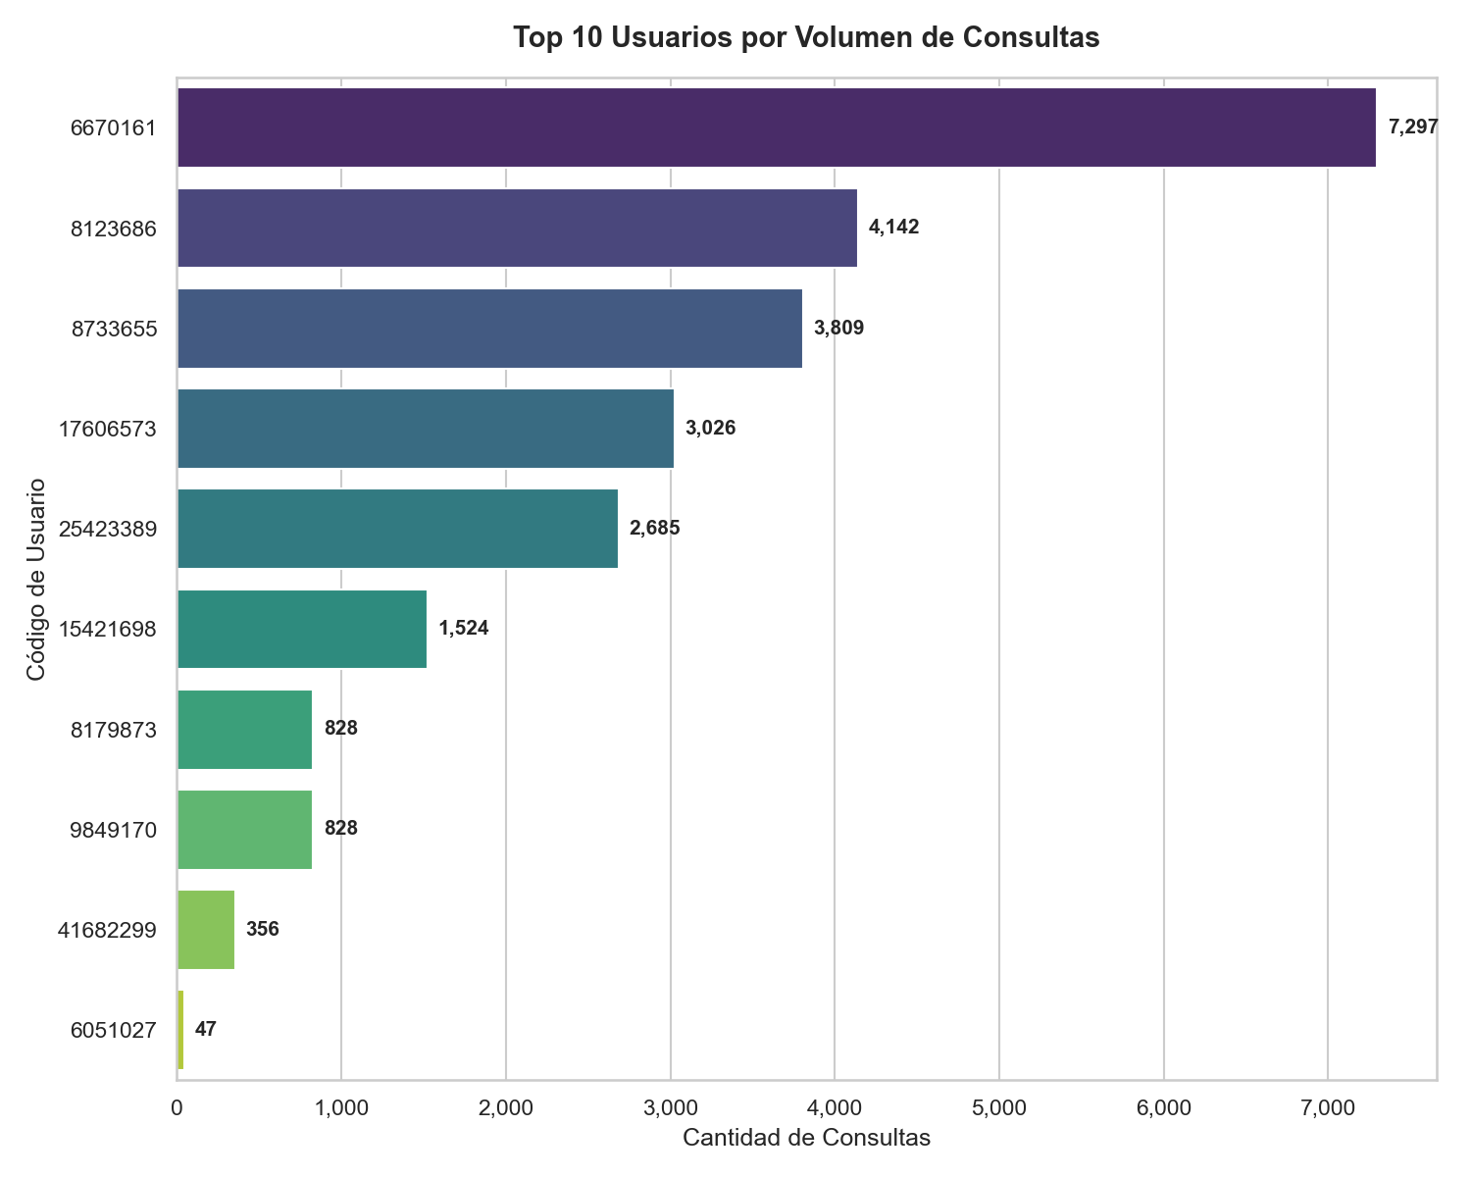
(Imagen 4)
4.2.5 Frecuencia de Ráfagas por Hora del Día
Se detectaron un total de 288 eventos de ráfagas masivas en ventanas de 60 segundos. La ráfaga más intensa alcanzó un pico de 42 consultas en un minuto el día 06/10/2026 a las 12:00:23 por el usuario 17606573, lo que representa una velocidad inaccesible para un operador manual y confirma una ejecución automatizada por software (ver imagen 5).
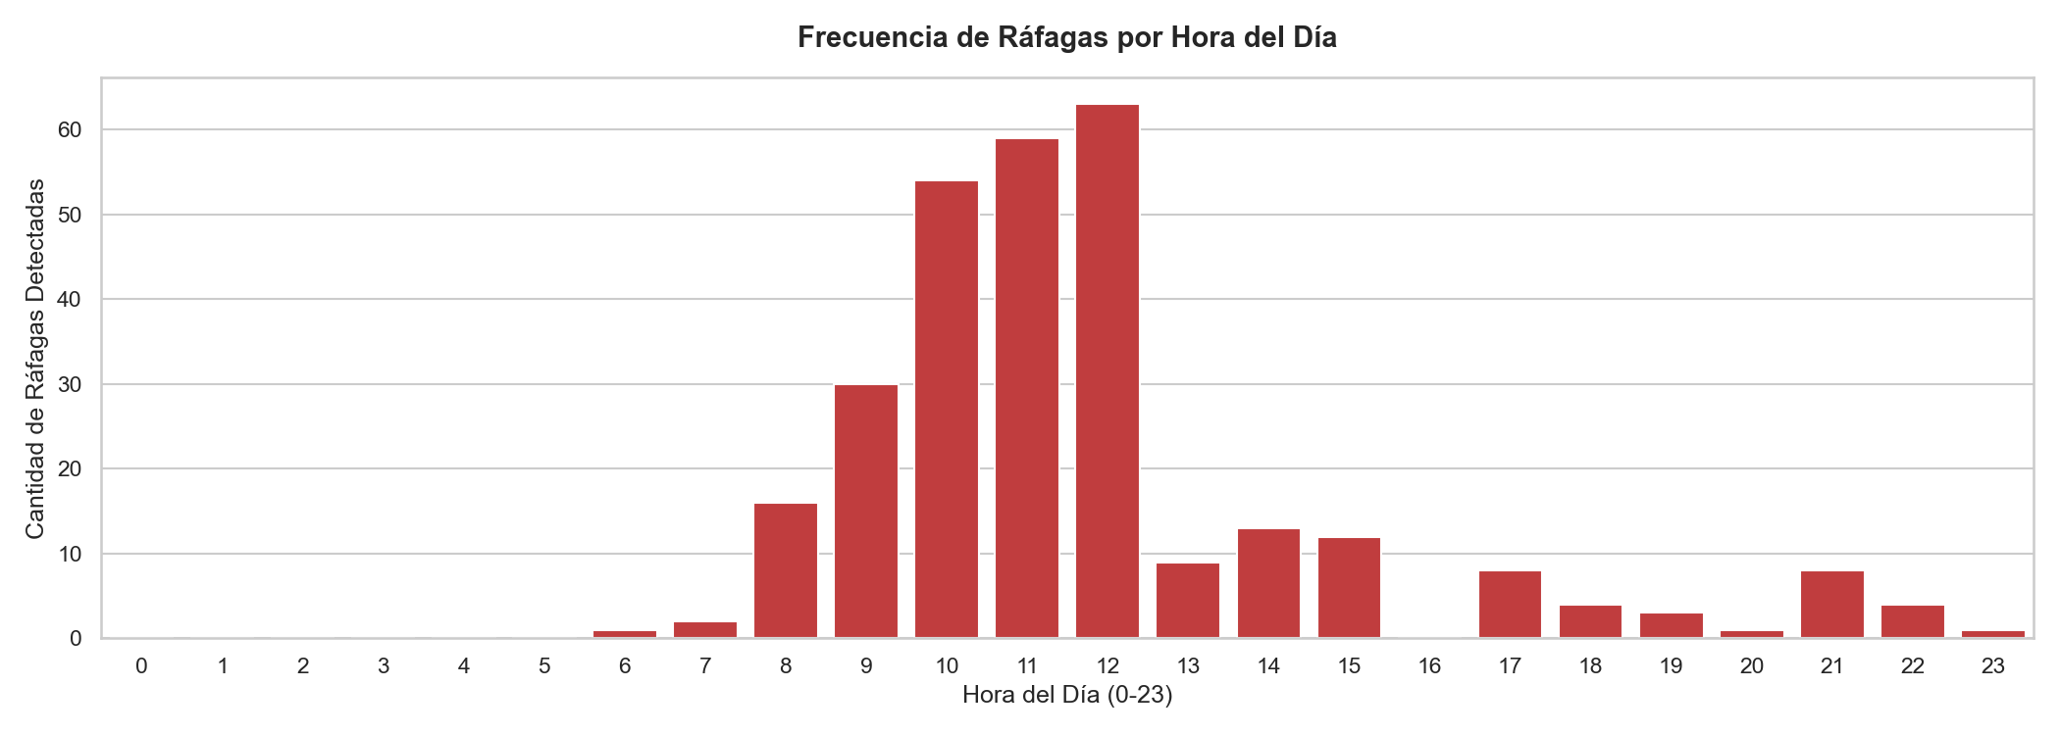
(Imagen 5)
4.2.6 Top 10 Ráfagas de Mayor Intensidad en 60 Segundos
El desglose de eventos por ráfaga revela un total de 288 intervalos con concentración inusual de consultas en ventanas de 60 segundos. El pico de mayor intensidad registró 42 consultas (0.70 consultas/segundo) el día 06/10/2026 a las 12:00:23 por el usuario con DNI 17606573. Esta concentración de solicitudes consecutivas en periodos de un minuto refleja la automatización de procesos de consulta en lote (ver tabla a continuación).
Tabla: Top 10 Ráfagas de Mayor Intensidad en 60 Segundos
N° | Fecha y Hora (Inicio Ventana) | DNI / Código | Consultas en 60s | Velocidad (cons/seg)
1 | 2026-10-06 12:00:23 | 17606573 | 42 | 0.70
2 | 2026-10-06 12:06:19 | 17606573 | 39 | 0.65
3 | 2026-10-06 11:59:55 | 17606573 | 38 | 0.63
4 | 2026-10-06 12:05:58 | 17606573 | 33 | 0.55
5 | 2026-10-06 12:01:00 | 17606573 | 31 | 0.52
6 | 2026-10-06 12:38:56 | 08123686 | 31 | 0.52
7 | 2026-10-06 12:02:57 | 17606573 | 30 | 0.50
8 | 2026-10-06 12:03:16 | 17606573 | 29 | 0.48
9 | 2026-10-06 12:07:07 | 17606573 | 29 | 0.48
10 | 2026-10-06 13:02:30 | 08123686 | 29 | 0.48

4.2.7 Top 10 DNIs Más Consultados por los Usuarios del Servicio
El ranking de los DNIs más consultados por los usuarios del servicio evidencia la focalización anómala sobre ciudadanos específicos. El documento más consultado corresponde al DNI 29459705 con un total de 20 consultas, registrando mayor actividad por parte del usuario Mazzino Cárdenas Christian Gesu (DNI: 06670161) (ver imagen 6).
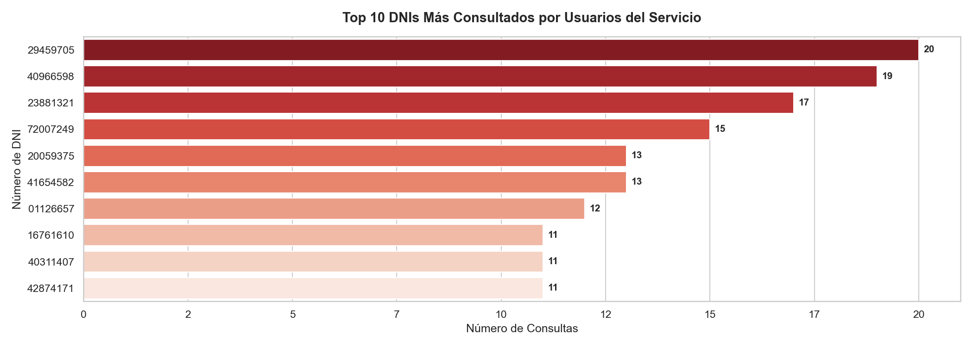
(Imagen 6)

4.2.8 Mapa de Calor de Consumo (Hora × Día)
El mapa de calor muestra puntos calientes de alta densidad fuera de la jornada de oficina tradicional. La casilla con el mayor consumo concentrado ocurrió los días martes a las 12:00 horas con 1,365 consultas. El 45.6% del consumo se distribuye en bloques nocturnos y/o fines de semana, lo que confirma que la actividad está guiada por scripts desatendidos programados fuera del horario laboral (ver imagen 7).
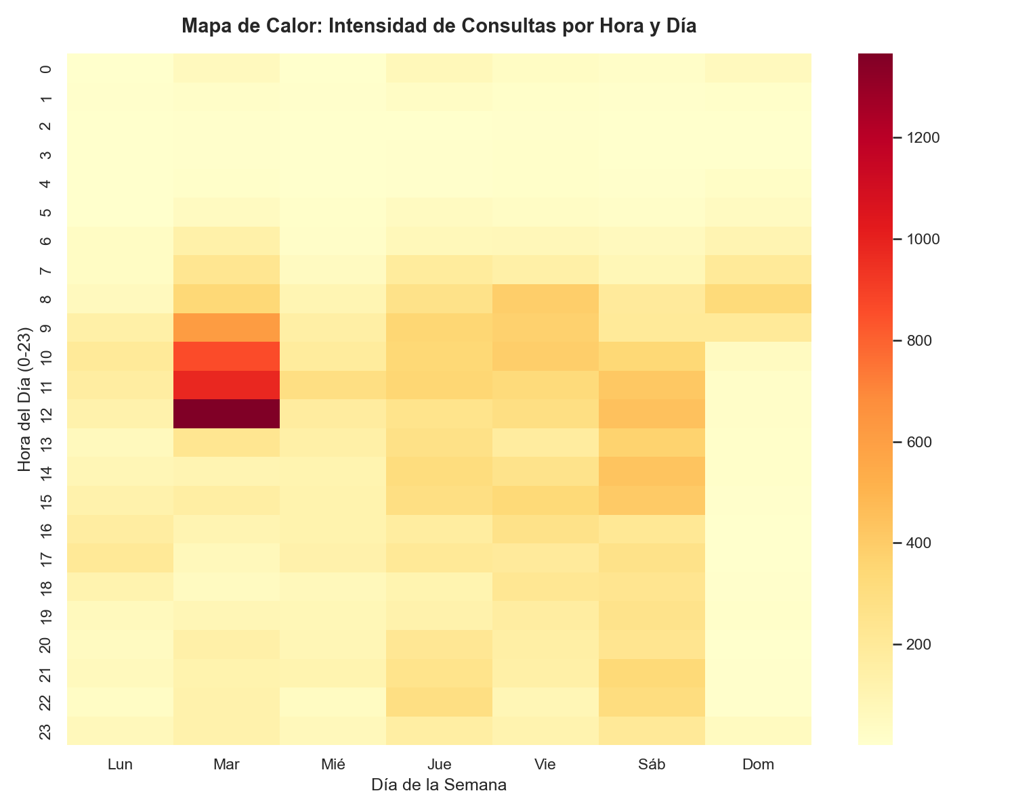
(Imagen 7)

4.3. Conclusiones:
Evidencia de Automatización: La detección de 288 ráfagas masivas y un pico máximo de 42 consultas en 60 segundos (0.7 consultas/segundo) presume técnicamente el uso de software de consulta automatizado o scripts sin restricción de tasa de peticiones.
Concentración Extrema del Consumo: Más de 7,297 consultas (más del 29.2% del total institucional de 24,955 filas) fueron ejecutadas por 2 cuentas de usuario (Mazzino Cárdenas Christian Gesu (DNI: 6670161) / Pizarro Sánchez Consuelo Elena (DNI: 8123686)), situando en ella(s) la prioridad del control interno.
Reincidencia Anómala en Documentos de Identidad: La consulta de un mismo DNI hasta 20 veces en el mes (DNI 29459705) sugiere la filtración, monitoreo continuo o fallas en el software de integración cliente de CONGRESO DE LA REPUBLICA, violando la finalidad del servicio.

4.4. Recomendaciones:
Se recomienda evaluar el bloqueo preventivo inmediato del código de usuario y credenciales asociadas a Mazzino Cárdenas Christian Gesu (DNI: 6670161) / Pizarro Sánchez Consuelo Elena (DNI: 8123686), en los sistemas de autenticación de RENIEC. Paralelamente, se formalizará una exigencia de descargos a CONGRESO DE LA REPUBLICA para que su Oficial de Seguridad de la Información remita en un plazo no mayor a cinco (5) días hábiles el informe interno detallando la justificación de negocio, la IP origen de la petición interna y la naturaleza del proceso asociado a dicho usuario.

